2023届初中毕业生毕业升学考试
生物试卷
一、单项选择题（本题共15个小题，每小题1分，共15分）
1. 生物课上小华同学在用显微镜观察玻片标本时，视野有些暗，他该如何进行调节
A. 用平面镜 大光圈 B. 用平面镜 小光圈
C. 用凹面镜 大光圈 D. 用凹面镜 小光圈
2. 如图是某生态系统示意图，下列相关叙述正确的是
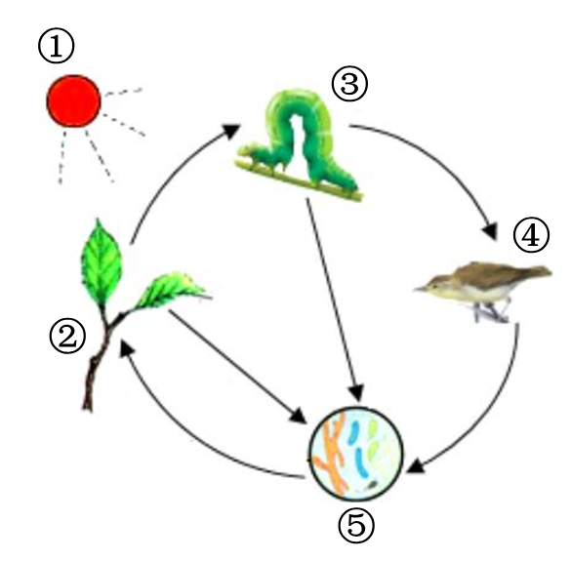
A. 生态系统中的能量最终来自②
B. ②→③→④→⑤构成一条食物链
C. 生态系统是由生产者、消费者、分解者组成
D. 若有毒物质进入生态系统，④体内积累毒素最多
3. 菠菜细胞控制物质进出的结构是（ ）
A. 细胞膜 B. 细胞壁 C. 细胞质 D. 细胞核
4. 小丽同学在制作并观察人的口腔上皮细胞临时装片时，视野中的物像如下图所示，操作不当的步骤是
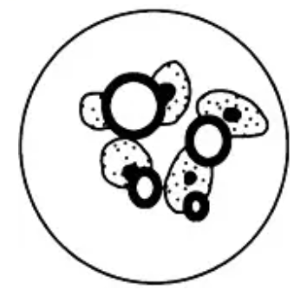
A. 滴加生理盐水
B. 轻刮口腔内侧壁
C. 盖盖玻片
D. 滴加稀碘液
5. 下列关于细胞生长、分裂和分化叙述正确的是
A. 细胞分裂过程中，染色体的变化最明显
B. 细胞生长使细胞数目增多
C. 动物细胞和植物细胞分裂的过程相同
D. 细胞分化导致细胞内的遗传物质发生变化
6. 多细胞生物体具有一定的结构层次。下列相关叙述正确的是
A. 人消化道上皮属于保护组织 B. 苹果比小猫多了系统这个层次
C. 桃的果肉属于器官 D. 一株小麦在结构层次上属于植物体
7. 某校学生在参加“种植试验田”的劳动实践过程中，逐渐积累了一些经验，其中不正确的是
A. 移栽时剪掉部分枝叶是为了减弱蒸腾作用
B. 播种前翻耕土地是为了抑制种子的呼吸作用
C. 植株生长时，适当增加光照强度可以促进光合作用
D. 大雨过后，试验田被淹要及时排涝是为了促进呼吸作用
8. 我国的营养学家将食物分为五类，提倡城乡居民每天均衡地吃这五类食物，以避免营养不良或营养过剩。下图为中国居民的“平衡膳食宝塔”，有关叙述正确的是
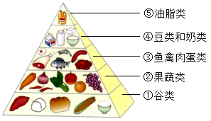
A. 第②层食物摄入不足可能患坏血病等
B. 第⑤层食物是人体主要的供能物质
C. 青少年正处于生长发育期，应多吃第①层的食物
D. 每日摄入量最少的是第④层食物
9. 在寒冷的冬季，外界温度与体温相差很大，但我们的肺却没有受到冷空气的刺激，这是因为呼吸道可以 吸入的空气
A. 湿润 B. 清洁 C. 温暖 D. 干燥
10. 血液中红细胞的主要功能是
A. 吞噬病菌 B. 运载血细胞、运输养料和废物
C. 加速止血和凝血 D. 运输氧
11. “生物体结构与功能相适应”是生物学的重要观点。下列叙述不正确的是
A. 毛细血管管壁非常薄，与其能充分进行物质交换相适应
B. 根尖成熟区有大量根毛，有利于水分的吸收
C. 鸟卵的结构中有胚盘，有利于进行气体交换
D. 狼的犬齿发达，与其食肉的习性相适应
12. 某中学举行了“青春心向党 建功新时代”入团仪式，共青团新团员进行入团宣誓。当新团员举起右手做屈肘动作宣誓时，下列叙述正确的是
A. 骨骼肌包括肌腹和肌腱两部分 B. 宣誓时肱二头肌舒张，肱三头肌收缩
C. 肘关节的灵活性与关节囊有关 D. 只需要运动系统中的骨与关节参与
13. 菜青虫总是取食白菜、甘蓝等十字花科植物。下列动物行为的类型，与其相同的是
A. 幼小的黑猩猩模仿成年黑猩猩，用一根蘸有水的树枝从蚁穴钓取白蚁
B. 失去雏鸟的红雀给浮出水面的金鱼喂食
C. 蚯蚓在迷宫中多次尝试后取食速度加快
D. 一只大山雀偶然打开了奶瓶盖，偷喝了牛奶，不久其他大山雀也学会了偷喝牛奶
14. 学习了“人类染色体和人的性别遗传”后，小东同学看到男、女体细胞染色体的排序图，总结了以下几种观点，其中叙述正确的是
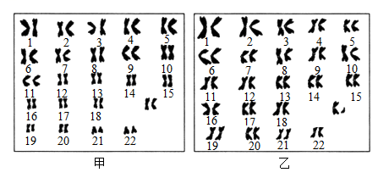
A. 乙产生的生殖细胞的染色体组成为X或Y
B. 甲的体细胞有23条染色体
C. 细胞内的染色体是由蛋白质和基因组成
D. 若甲和乙是一对夫妇，甲的卵细胞与乙含Y染色体的精子结合，后代为男性
15. 下列叙述中，符合达尔文自然选择学说的是
A. 为了适应污染环境，桦尺蛾的体色由浅色变成深色
B. 经常刮大风的海岛上，无翅昆虫特别多是由于有翅昆虫大量迁出
C. 草地里的昆虫多是绿色的，昆虫的这种保护色是自然选择的结果
D. 长期使用某种农药防治害虫，农药使害虫发生了抵抗农药的变异
二、非选择题
16. 植物、动物和微生物等无数生物，在呼吸过程中吸收氧气和呼出二氧化碳，工厂中燃烧各种燃料，也大量地消耗氧气排出二氧化碳。但是大气中的二氧化碳和氧气为什么能维持相对稳定呢？于是某生物兴趣小组提出：二氧化碳是光合作用必需的原料吗？为此，他们制订了以下实验方案。（注：氢氧化钠溶液能吸收二氧化碳)
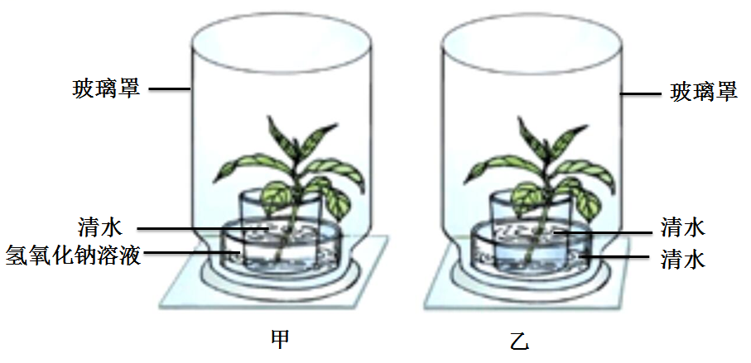
（a）先将盆栽天竺葵放在暗室中“饥饿”处理，消耗掉叶片内贮藏有机物，此过程绿色植物进行的是 作用。
（b）如上图所示，剪取大小、生长状态等都相同的两枝条分别插入盛有清水的烧杯中。装置甲烧杯放入盛有氢氧化钠溶液的水槽内，装置乙烧杯放入盛有等量清水的水槽内，将两套实验装置分别套上透明玻璃罩。
（c）将两套装置同时放在阳光下照射几小时。
（d）分别取下甲、乙两组叶片，放在盛有酒精的烧杯中，水浴加热，使叶绿素溶解在酒精中，叶片变成黄白色。
（e）用清水漂洗叶片，分别滴加几滴碘液。稍停片刻，用清水冲掉碘液，检测有无葡萄糖生成的蓝色出现。
请根据以上内容回答问题：
（1）兴趣小组同学作出的假设是_______________。
（2）本实验中，实验变量是_______________。
（3）a过程填写的内容是_______________。
（4）在实验方案中有一处错误，请改正_______________。
（5）若甲组叶片不变蓝，乙组叶片变蓝，则说明二氧化碳是光合作用必需的原料，可见绿色植物在维持生物圈碳—氧平衡中起了重要作用。如果二氧化碳等气体的排放量不断增加，会导致温室效应增强，全球气候变暖。作为中学生，我们应该怎样做才能有助于减缓温室效应？_______________。（请提出一条合理建议）
17. 下图是绿色开花植物的种子、幼苗、花和果实示意图，请据图回答问题：
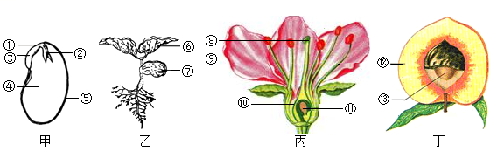
（1）种子中最重要的结构是胚，它由图甲中的____（填序号）组成的。图乙中的⑥是由图甲中的②________发育来的。
（2）种子萌发需要的环境条件是一定的水分、适宜的温度和______。
（3）花的主要结构是_______。图丁中的⑬是由图丙中的［___］发育来的。
（4）种子中的有机物是绿叶通过光合作用制造的，光合作用的场所是_______，制造的有机物通过_______（填“导管”或“筛管”）运输到子叶中储存起来。
18. 北京冬奥会、冬残奥会已成为人们难忘共同回忆。世界各地运动员齐聚五环旗下，相互尊重、彼此激励、突破极限，完美演绎了“更高、更快、更强——更团结”的奥林匹克格言。在比赛中运动员身体的各个系统相互联系、相互协调，共同完成各项生命活动。请据图回答问题：（图中序号①～⑦表示结构，字母表示生理过程）
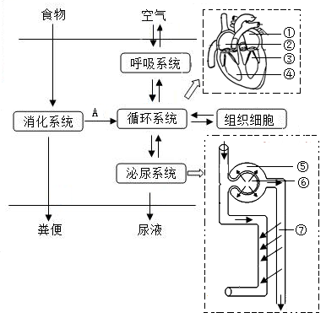
（1）组委会为运动员准备了营养配餐，以适合不同运动员口味和营养需求。食物中的淀粉在消化道中最终被分解为葡萄糖，在小肠中参与该过程的消化液有胰液和______。葡萄糖进入循环系统的过程A是______，随血液首先进入心脏的［___］。
（2）运动员经过激烈的比赛，呼吸急促以满足机体对氧气的需求，氧气由肺泡进入血液共穿过________层细胞，此时血液变成含氧丰富的________血。
（3）运动员组织细胞产生的部分代谢废物进入肾脏以后，经过肾小球和肾小囊内壁的过滤作用和［___］的重吸收作用，形成尿液排出体外。
19. “太极拳”是中华民族传统健身项目，吸引了很多健身爱好者。图甲和图乙是与此健身活动相关的部分结构示意图。请据图回答问题：
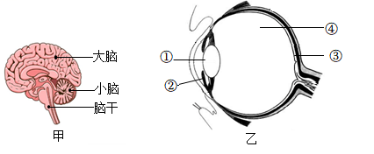
（1）健身爱好者在打太极拳时，协调运动、维持身体平衡的结构是图甲中的______。
（2）在教练的带领下，随着舒缓的音乐，健身爱好者慢慢进入了练习状态，从教练身上反射来的光线到达爱好者的眼球，首先经过图乙中①______的折射，在［___］上成像，并最终在图甲中的______形成视觉。
（3）健身爱好者跟随教练的指令打出一套完整的太极拳，完成此反射的结构基础是_______，从反射的类型来看，此反射属于_______反射。
20. 袁隆平是世界上第一个成功利用水稻杂交优势的科学家，他被授予“共和国勋章”，他研究的海水稻（耐盐碱水稻），普遍生长在海边滩涂地区，具有抗旱、抗倒伏、抗盐碱等特点。其稻壳顶端有的有芒，有的没有芒。无芒有利于收割、脱粒及稻谷的加工。请根据表格回答下列问题：
组别 | 亲代杂交组合 | 子代性状
甲 | 有芒×有芒 | 全是有芒
乙 | 有芒×有芒 | 既有有芒，又有无芒
丙 | 有芒×无芒 | 既有有芒，又有无芒

（1）子代水稻与亲代水稻稻壳顶端不同，这种现象在遗传学上称为_________。
（2）根据_______组数据，可推断出________是隐性性状。请写出丙组亲代的基因组成______（用A、a分别表示显性基因和隐性基因），其后代为有芒的概率是_______。
（3）科学家运用上述杂交方法培育出无芒水稻，是________（填“可遗传”或“不可遗传”）的变异。
21. 请阅读下列材料并回答问题：
材料一：每年3月24日是“世界防治结核病日”。结核病是由结核杆菌引起的慢性病，患者多出现发热、咳嗽等症状。为预防结核病，采取了许多措施：①接种卡介苗。②得病的人需佩戴口罩。③勤洗手，室内多消毒。
材料二：新冠肺炎是由一种新型冠状病毒引起的传染病。目前我国疫情防控取得了阶段性成效，但是疫情仍未彻底结束，不可掉以轻心，接种疫苗后仍需做好“戴口罩、勤洗手、常消毒”等个人防护措施。
（1）材料一中的结核杆菌与动、植物细胞相比，结构上的主要区别是无成形的______。根据寄生的细胞不同将病毒进行分类，材料二中的新型冠状病毒属于______病毒。
（2）从免疫的角度看，接种卡介苗后会刺激淋巴细胞产生抵抗结核杆菌的_______，它只能针对结核杆菌起作用，但它不能对新型冠状病毒发挥作用，这种免疫属于________免疫。
（3）材料一的预防措施中，属于保护易感人群的是［___］。

